AetherWeave 2.0

เอกสารสถาปัตยกรรมระบบ (Architecture Specification) v2.0

1. บทนำ (Overview)
AetherWeave 2.0 คือสถาปัตยกรรมเครือข่ายแบบ Adaptive Intelligent Network ที่ผสาน AI, Context-Aware Computing และ Software-Defined Networking (SDN)
แตกต่างจากเครือข่ายแบบดั้งเดิมที่ทำหน้าที่เพียงส่ง packet ตาม routing table
AetherWeave 2.0 ถูกออกแบบให้สามารถ:
- วิเคราะห์บริบทผู้ใช้
- ปรับ policy routing แบบ real-time
- จัดลำดับความสำคัญของทราฟฟิกแบบอัตโนมัติ
- ควบคุม privacy และ access แบบ dynamic

ระบบนี้มุ่งเปลี่ยนเครือข่ายจากโครงสร้างเชิง static
ให้กลายเป็นโครงสร้าง adaptive ที่ตอบสนองต่อพฤติกรรมและบริบทของผู้ใช้งาน

2. วิสัยทัศน์ (Vision)
AetherWeave 2.0 มีเป้าหมายในการเป็นโครงสร้างพื้นฐานเครือข่ายยุค AI-Integrated Infrastructure โดยมุ่งเน้นที่:
- Context-Aware Routing: ปรับเส้นทางตามบริบทของผู้ใช้และ workload
- Predictive Traffic Management: ใช้ AI ทำนาย congestion ล่วงหน้า
- Zero Trust Network Access: การเข้าถึงต้องตรวจสอบตลอดเวลา
- Dynamic Policy Enforcement: policy ไม่ fix แต่ปรับตามสถานการณ์
- Privacy-by-Architecture: ฝังการคุ้มครองข้อมูลไว้ในระดับสถาปัตยกรรม

3. สถาปัตยกรรมภาพรวม (High-Level Architecture)
AetherWeave 2.0 แบ่งออกเป็น 5 ชั้นหลัก:
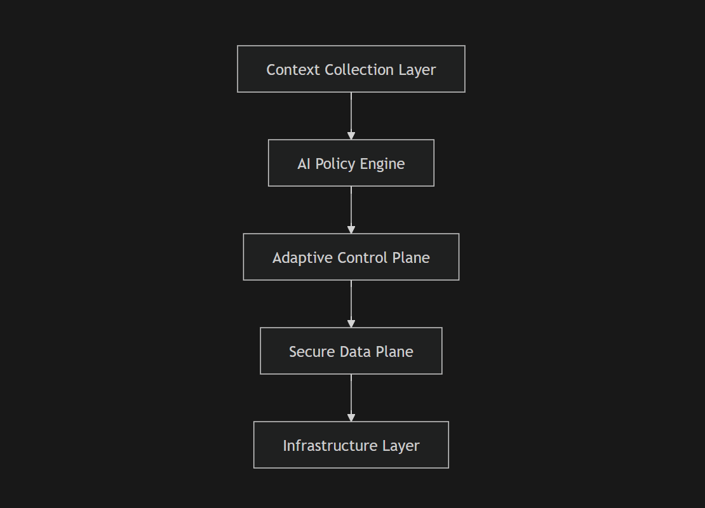

4. องค์ประกอบหลักของระบบ (Core Components)

4.1 Infrastructure Layer
หน้าที่:
- Edge Nodes
- Cloud Nodes
- SDN Switches
- Telemetry Sensors

ความสามารถ:
- เก็บ Network Metrics (latency, jitter, throughput)
- รองรับ Horizontal Scaling
- รองรับ Edge Computing

เทคโนโลยีอ้างอิง:
- Kubernetes
- OpenFlow
- Network Telemetry APIs

4.2 Secure Data Plane
หน้าที่:
- ส่ง packet จริง
- QoS Control
- Encryption
ความสามารถ:
- TLS 1.3 Encryption
- Traffic Segmentation
- Micro-Segmentation
Pseudo-routing example:
def route_packet(packet, policy):

if policy.priority == "high":
send_via_low_latency_path(packet)
elif policy.bandwidth_limit:
throttle(packet)
else:
send_default(packet)


4.3 Adaptive Control Plane
ทำหน้าที่:
- จัดการ policy routing
- ควบคุม SDN controller
- ตรวจจับ anomaly
รองรับ:
- Intent-Based Networking
- Policy Reconfiguration แบบ real-time

4.4 AI Policy Engine
เป็นหัวใจของ AetherWeave 2.0
ความสามารถ:
- วิเคราะห์ traffic pattern
- ตรวจจับ congestion ล่วงหน้า
- ทำนาย workload spike
- ปรับ resource allocation อัตโนมัติ
AI Model ตัวอย่าง:
- Time-series forecasting (LSTM / Transformer)
- Reinforcement Learning สำหรับ routing optimization
Pseudo-code:
def predict_congestion(traffic_history):

forecast = model.predict(traffic_history)

if forecast > THRESHOLD:
activate_alternative_path()

return forecast

4.5 Context Collection Layer
ทำหน้าที่เก็บข้อมูลบริบท เช่น:
- Device type
- Application type
- User activity state
- Time-of-day pattern
- Network condition
ContextProfile Structure:
interface ContextProfile {
userId: string
deviceType: string
applicationType: string
activityLevel: number
networkCondition: string
timestamp: number
}
ข้อมูลจะถูก anonymized ก่อนส่งเข้า AI Engine

5. โปรโตคอลการสื่อสาร (Communication Protocol)

Adaptive Context Transfer Protocol (ACTP)
ขั้นตอนการทำงาน:
- เก็บ ContextProfile
- วิเคราะห์ผ่าน AI Engine
- สร้าง Policy Decision
- Update Control Plane
- ส่งข้อมูลผ่าน Data Plane
ACTP รองรับ:
- Low-Latency Mode
- High-Reliability Mode
- Bandwidth-Saving Mode

6. ข้อกำหนดที่ไม่ใช่เชิงหน้าที่ (Non-Functional Requirements)

หมวดหมู่ | ข้อกำหนด
Scalability | รองรับ Auto-Scaling
Reliability | Failover < 100ms
Security | Zero Trust Architecture
Latency | รองรับ Ultra-Low Latency (Edge)
Privacy | Data Minimization & Encryption

7. กรณีการใช้งาน (Use Cases)
- Smart Campus Network ที่ปรับ bandwidth ตามช่วงสอบ
- Remote Work Infrastructure ที่ prioritize Video Conference
- AI Training Cluster ที่จัดสรร bandwidth ตาม GPU workload
- IoT Network ที่แยก traffic อัตโนมัติ
- Edge-AI Smart City Network

8. ข้อจำกัดทางเทคโนโลยี (Technological Constraints)
- AI model ต้องการ training data จำนวนมาก
- SDN ยังมี compatibility issue บางอุปกรณ์
- Edge deployment ต้องใช้ทรัพยากรเพิ่ม
- Latency prediction ไม่แม่น 100%
- Privacy law (GDPR-like) จำกัดการเก็บ context

9. การขยายในอนาคต (Future Extensions)
- Integration กับ 6G
- Federated Learning ระหว่าง Edge Nodes
- Quantum-resistant encryption
- Autonomous Network Optimization แบบเต็มรูปแบบ

10. สรุป (Conclusion)
AetherWeave 2.0 คือสถาปัตยกรรมเครือข่ายแบบ AI-Driven Context-Aware Adaptive Network ที่สามารถปรับเส้นทางและนโยบายเครือข่ายตามบริบทของผู้ใช้งานแบบ real-time
ระบบนี้ไม่ได้แทนที่ Internet Protocol เดิม แต่ทำงานเป็น Intelligent Overlay Layer บนโครงสร้างปัจจุบัน

AetherWeave 2.0 คือก้าวถัดไปของเครือข่ายในยุค AI-Integrated Infrastructure

